UURINGUAUKUDE LIKVIDEERIMISE AKT

Objekti nimetus: Mustu III uuringuruum, geoloogilise uuringu luba nr L.MU/521948, pindala 21,79 ha

Objekti asukoht: Pajaka külas, Märjamaa vallas, Rapla maakonnas

Kinnistud, kuhu jäävad uuringuaugud: Vardi metskond 2 (katastritunnus 50201:001:0281)

Rajamise aeg: 30.10.2024. a

Likvideerimise põhjus: uuringuaukudest saadi vajalik informatsioon ja pinnaseproovid

Likvideerimise aeg: uuringuaugud likvideeriti 30.10.2024. a peale geoloogilise situatsiooni kirjeldamist, proovide võtmist ja veetaseme mõõtmist. Uuringuaukude ümbrus on korrastatud ning taastatud uuringueelne seisund.

Tabel 1. Rajatud uuringuaugud
Uuringuaugu nr | X | Y | Sügavus, m | Veetase maapinnast, m
K-1 | 6549819.52 | 520746.96 | 2.1 | -
K-2 | 6549306.53 | 520679.13 | 2.5 | 0.5
K-3 | 6549395.02 | 520623.98 | 2.0 | 1.4
K-4 | 6549592.12 | 520733.07 | 2.0 | -
K-5 | 6549493.75 | 520760.01 | 2.2 | -
K-6 | 6549669.30 | 520799.78 | 2.1 | -
K-7 | 6550071.83 | 520694.48 | 3.5 | 3.0
K-8 | 6550170.08 | 520560.48 | 4.4 | 4.2
K-9 | 6550226.51 | 520394.37 | 2.6 | 2.3
K-10 | 6550193.32 | 520493.63 | 3.2 | 2.7
K-11 | 6550058.41 | 520472.76 | 3.1 | -
K-12 | 6549949.00 | 520626.51 | 2.9 | -

Üldgeoloogilise uurimistöö loa omaja: Tariston AS
/allkirjastatud digitaalselt/

Uuringuaukude likvideerija: OÜ Inseneribüroo STEIGER
/allkirjastatud digitaalselt/

Kinnistu volitatud asutuse esindaja: Riigimetsa Majandandamise Keskus
/allkirjastatud digitaalselt/

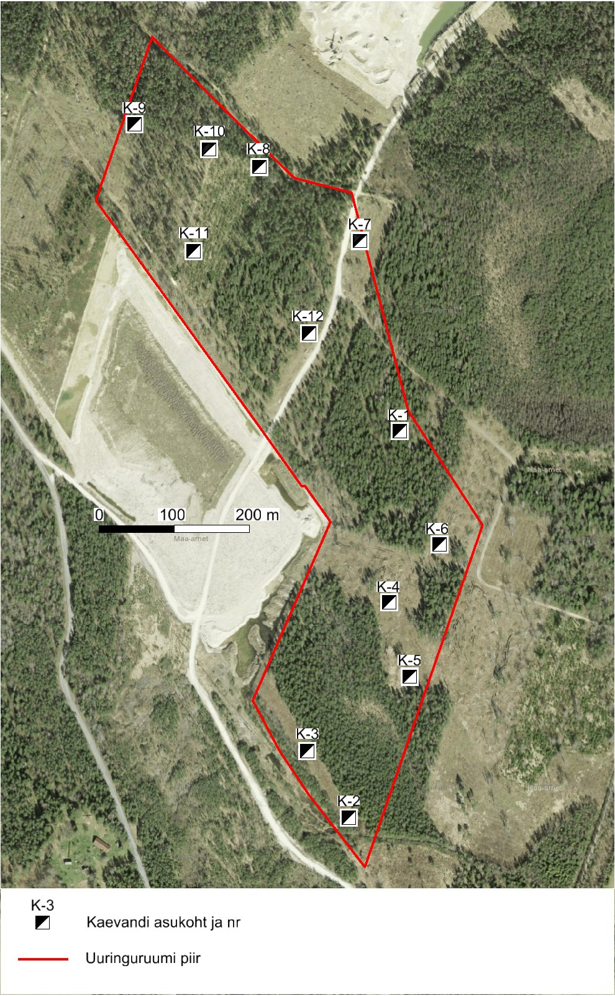
Joonis. Uuringuruumi rajatud uuringuaugud (aluskaart Maa-ameti wms rakenduse orotofoto)

